INDICAÇÃO Nº 5680/2017

Sugere ao Poder Executivo Municipal, a instalação de cobertura em ponto de parada de ônibus, junto à área pública defronte ao Viveiro Municipal, no bairro São Joaquim.

Excelentíssimo Senhor Prefeito Municipal,

Nos termos do Art. 108 do Regimento Interno desta Casa de Leis, dirijo-me a Vossa Excelência para sugerir que, por intermédio do Setor competente, seja realizada a instalação de cobertura em ponto de parada de ônibus, junto à área pública defronte ao Viveiro Municipal, no bairro São Joaquim, neste município.

Justificativa:

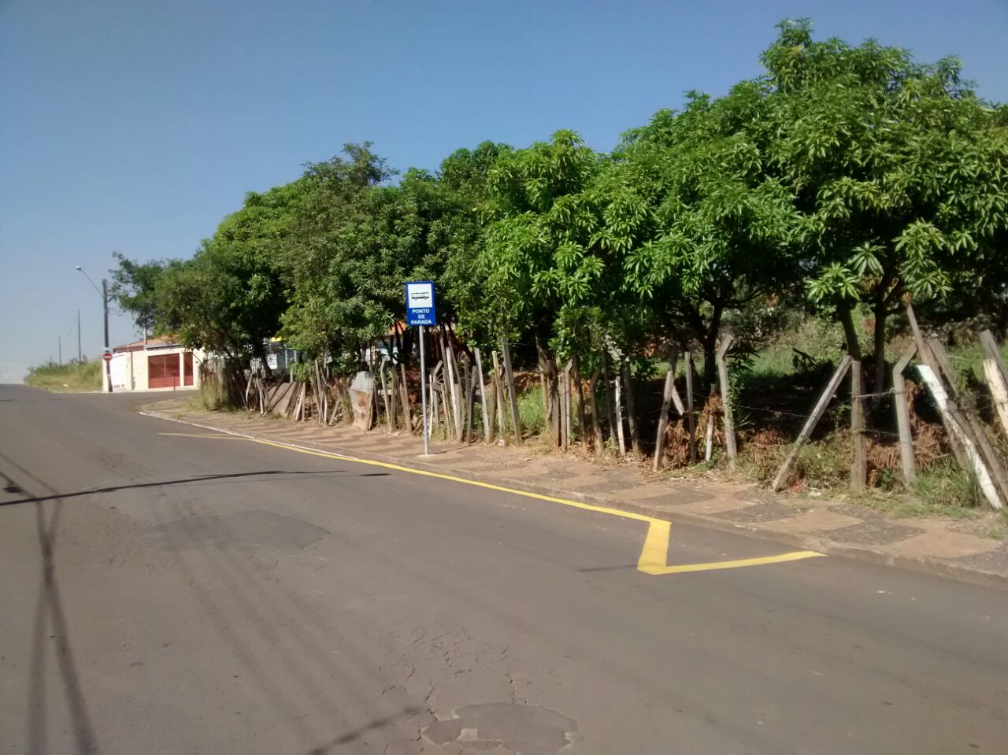

Conforme foto acima e reivindicação dos moradores, este vereador solicita a instalação de cobertura em ponto de parada de ônibus, junto à área pública defronte ao Viveiro Municipal, no bairro São Joaquim. Esta é uma reivindicação antiga dos moradores do bairro, pois em dias de sol forte e chuva, não existe qualquer proteção para esperarem pelos ônibus. Solicitamos que seja atendida o mais rápido possível nossa indicação. Vale lembrar que o teor deste pedido já foi objeto de propositura apresentada anteriormente por este gabinete, conforme indicação 4244/2017 em 003/05/2017, sem atendimento até a presente data.

Plenário “Dr. Tancredo Neves”, em 05 de julho de 2.017.

JESUS VENDEDOR

-Vereador / Vice Presidente-

